Государственное учреждение дополнительного образования

Тульской области «Областная спортивная школа олимпийского резерва по единоборствам»

Методическая памятка

Тема: «Основные приемы в самбо»

Тренер-преподаватель: Копейкин П. С.

Тула, 2023 г.

Самбо – это вид боевого искусства, который сможет научить защищать себя с помощью разных приемов без применения оружия. Освоить технику самбо может каждый, возраст или пол в этом случае не имеет значения. В самбо можно найти приемы из разных видов боевых искусств.
Официально самбо, как вид борьбы, был признан в 1966 году. Популярным этот вид спорта стал очень быстро. Обучение самбо происходит в специальных секциях и на курсах, где можно заниматься индивидуально с тренером. Самостоятельно изучить все тонкости не получится, все дополнительные источники можно использовать, как вспомогательные инструкции, а основной тренировочный процесс должен проходить под руководством тренера.

Приемы «самостраховки»
Основа самбо – это самозащита. В арсенале профессионального самбиста есть не только защитные приемы, но и атакующие, и комбинированные техники. Новички сначала изучают базу, учатся правильно мягко падать. Отработка приемов происходит в парных упражнениях. Падения в самбо могут осуществляться вперед или назад.
Задача будущего самбиста научиться правильно группироваться и гасить силу удара при падении. Это позволяет снизить травматизацию и быстро перейти из защиты в атаку. Руки и ноги спортсмена – это амортизаторы в приемах спортсмена. На тренировках партнеры подстраховывают друг друга, чтобы в профессиональных спаррингах научиться правильно падать.
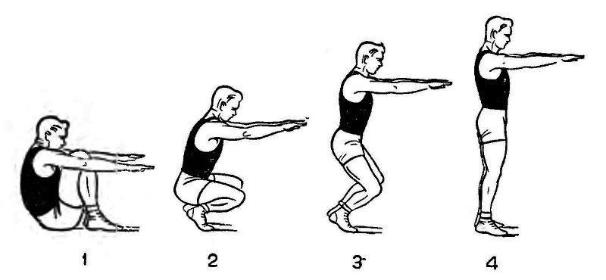

Отработка технических приемов
На тренировках борцы отрабатывают технику изученных приемах постепенно. Добавляются по 1-2 приема, когда будут отработаны предыдущие. Тренер должен следить за процессом, давать рекомендации и указывать на ошибки. Одно изученное действие может отрабатываться от 10 до 15 минут, после этого добавляется новое.
Сначала изучаются статические позиции, затем отрабатывается техника в спарринге. Когда техника доводится до приемлемого уровня в статике, то дальнейшей задачей становится отработка изученного материала в динамике под руководством тренера.
Самбисты изучают разнообразные техники, включающие атакующие, защитные, комбинированные приемы. Рассмотрим подробнее каждый тип.

Атакующие
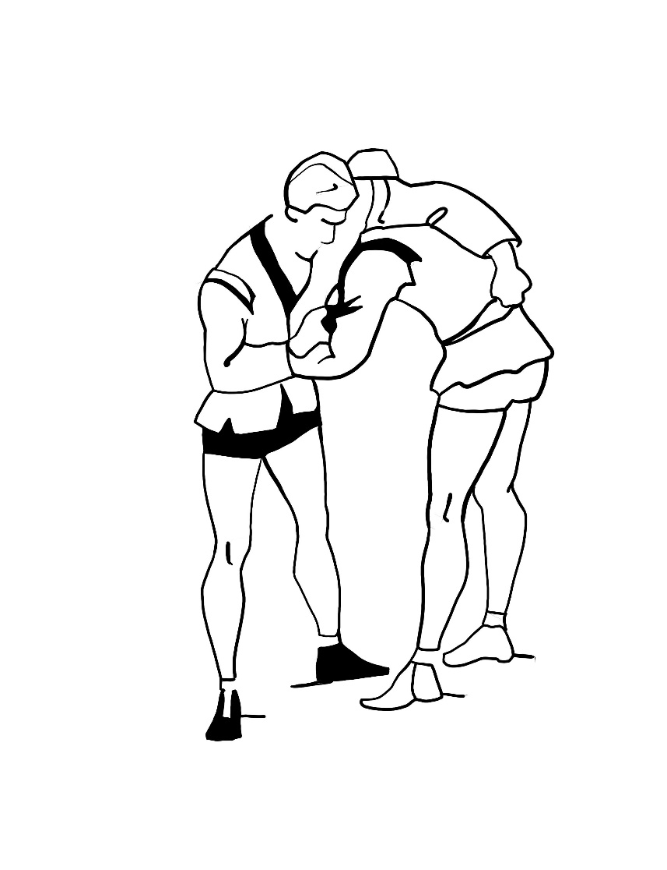
Самый распространенный атакующий прием в самбо – захваты. Благодаря которым спортсмен может атаковать противника или отвечать на атаку. Их также можно использовать для обороны. Отработка захватов начинается в стойке. Захват позволяет сделать бросок.
Атакующий захват
Также для атаки часто применяются болевые приемы, позволяющие победить соперника. Например, самые распространенные, перегибание локтевого или коленного сустава, ущемление бицепса, выкручивание рук.
Чтобы совершить атакующие действие, самбисты могут использовать любые разрешенные правилами действия из положения стоя или лежа. Есть техники, благодаря которым борец может перейти из борьбы на ковре в позицию стоя и наоборот. Чтобы овладеть самбо и иметь в арсенале как можно больше приемов, нужно готовиться к долгому пути.
Броски делаются для того, чтобы перевести противника из положения стоя, в положение лежа. Их выполняют ногами, руками или туловищем. Чаще всего самбисты делают броски ногами при помощи подножек, подсечек, подбивов, подсадок. Броски туловищем выполняются подкидыванием ноги или туловища соперника и последующего перебрасывания через себя (через плечо, бедро, спину или грудь).

Защита
Для защиты в самбо есть масса приемов, которые должны быть в рамках установленных правил. Защитные приемы можно разделить на несколько типов:
- Защита и освобождение от захватов;
- Сковывание;
- Защита от ударов руками, ногами или предметами;
- Приемы для защиты от нападения человека с ножом, пистолетом или винтовкой.
Самбо это не просто вид спорта, это настоящее руководство к самозащите. Может пригодиться не только для развития спортивного пути, но и в качестве самообороны в жизни.
Комбинированные
Нельзя научиться только атаковать или только защищаться. Самбист должен уметь все, поэтому существуют не только защитные или атакующие техники, но и комбинированные. Приемы включают в себя несколько действий. Например, если на человека нападают, он может защититься и сразу перейти в атаку, используя подходящую связку в приеме.
Противник для самбиста атакой сам создает условия при нападении, и позволяет проводить не только оборонительные действия, но и атакующие. Комбинированные приемы могут выполняться из положения стоя или лежа.
Приемы в стойке могут быть двух типов:
- Рассчитанные на защиту от противника, с выполнением действий, противоположных усилию атакующего (комбинация бросков разного направления);
- Рассчитанные на защиту от противника, с выполнением действий, в направлении усилию атакующего (броски одного направления).
Комбинаций приемов может быть бесконечное множество. Связки позволяют действовать молниеносно.
Комбинации приемов на ковре – это обычно захваты и болевые. Их также можно использовать и для обороны, и для атаки противника. Нередко спортсмены используют обманные маневры в связках. Например, воздействуют на ноги, чтобы противник расцепил руки и наоборот.

Основные приемы в классическом самбо
Основные приемы в самбо изучаются в самом начале пути. На основе такой базы спортсмен в будущем может использовать связки и комбинации приемов, чтобы победить спарринг-партнера. Если это в рамках спортивного мероприятия, то все действия направлены на то, чтобы одержать победу. Если самбо применять в жизни для самообороны, то цель – из обороны перейти в атаку, чтобы не дать нападающему атаковать дальше.
Технические действия в самбо делятся на несколько видов:
- Стойки;
- Передвижения;
- Подготовка и выполнение захватов;
- Ложные отвлекающие движения;
- Броски и комбинации с их применением;
- Оборонительные действия;
- Ответные броски;
- Борьба в положении лежа;
- Самостраховка.
Самбо – это многогранное боевое искусство. Поэтому возможности для спортсменов безграничны. Стоит подробнее рассмотреть приемы самбо:
- Броски. Если наблюдать за самбистами, то они часто выполняют разнообразные броски используя руки, ноги и туловище. Броски эффективно позволяют спортсменам сделать комбинацию приемов. В том числе для этого могут быть использованы рывки руками за одежду или ноги, их цель – вывести соперника из равновесия и продолжить атаку;
- Болевые. Эффективный прием для «обезоруживания» соперника. Такие приемы не дадут оппоненту продолжать атаку по понятным причинам. Воздействие в болевых приемах осуществляется на суставы, сухожилия и мышцы. Например, чтобы атаковать ноги, применяется рычаг колена, ущемление ахиллесова сухожилия, воздействие на икроножные мышцы и тазобедренные суставы. Они не приводят к травматизации, если все делать правильно, но вызывают нестерпимую боль, из-за чего соперник не сможет что-либо предпринять дальше;
- Удушающие. Руками, ногами или с использованием одежды производится воздействие на шею противника. Такие приемы выполняются из положения лежа, они временно ухудшают состояние и координацию оппонента. Главное не переусердствовать, чтобы не нанести серьезных повреждений;
- Удары руками и ногами. Эти атакующие действия, наносят урон противнику.
Нельзя использовать только один вид приемов. Самбисты наперед продумывают, какую связку применять в текущих условиях. Действовать нужно быстро, чтобы не пропустить атаку. Высшее мастерство спортсменов, это умение использовать изученные приемы в связках. Из обороны быстро переходить в атаку и наоборот.
В условиях реальной жизни приемы из самбо помогут не только защититься, но и возможно спасти свою или чью-то жизнь. Самбисты не стремятся покалечить оппонента. Цель – самооборона, поэтому так много действий в этом единоборстве направленных на захваты, обездвиживание и создание болевых ощущений.
Обучаться по фильмам и картинкам тоже можно, но использование таких материалов – это лишь вспомогательные наглядные пособия. Технику нужно анализировать со стороны, поэтому только тренер может дать оценку уровню спортсмена и его навыкам, указывая на ошибки и особенности той или иной техники.

Какой прием самый эффективный?
Нельзя сказать, что какой-то прием является самым эффективным. Самбо предполагает использование комбинаций в зависимости от текущего положения спортсмена. Поэтому важно изучать базовые приемы, а также уметь их комбинировать.
Какие приемы запрещены?
Так как самбо – это спорт, соответственно есть правила боя, которые не позволяют использовать запрещенные приемы. Нельзя совершать следующие действия:
- Делать броски на голову или на болевой;
- Падать всем телом;
- Препятствовать дыханию, зажимая рот и нос;
- Царапаться, кусаться;
- Скручивать шею;
- Воздействовать на позвоночник;
- Упираться руками и ногами в лицо соперника;
- Давить локтем или коленом сверху;
- Делать захваты на пальцы;
- Болевые на кисти рук;
- Выкручивать ноги за пятки;
- Перегибать в рычагах конечности в неестественную плоскость сгиба;
- Делать болевые в стойках.

